**硬件描述训练三 实验报告**

软件1801肖云杰201826010113

（本次实验主要做完了任务C）

**C级任务**

本次只做了C级任务，主要是很多时间都去考虑芯片内部功能的实现，最后却发现是自己想多了，不需要考虑这么多情况。

首先我们考虑到部分功能选择的问题，用VHDL语法首先设计一个功能选择器，对照功能选择表，简易设计如下

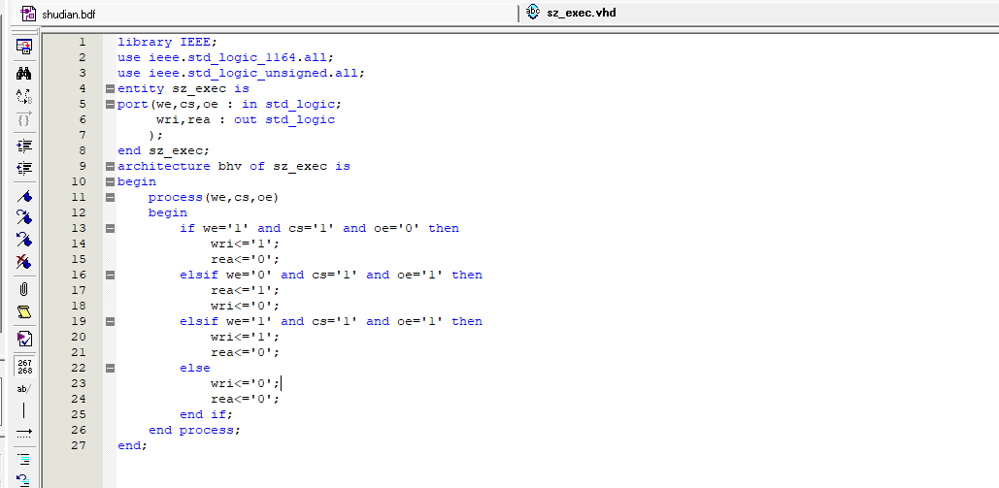

，然后我们考虑一下具体连接的方式，考虑到有两种功能，并且在HM62256芯片上只有一组UDATA，所以我们的UDATA就需要既能做写入（write）时的数据，又能做读出（read）时的数据，就是inout类，在VHDL中，再加上地址的判断和输入，比较难以实现，因此，我们选择用BDF的形式，用图形化方法去做它，然后再生成vhdl文件进行必要的学习。

我们首先根据功能，把bdf分为三块，（1. 地址输入栏 2. 功能选择块 3. 功能实现块），三个块很容易编写，bdf如下

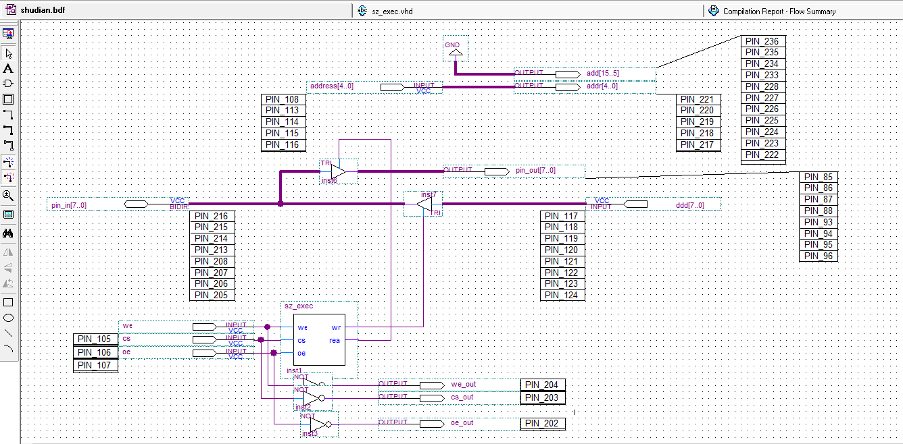

实验结果展示：（105-107为功能，‘111’为写入‘011’为读出，108-116为地址，117-124为数据）

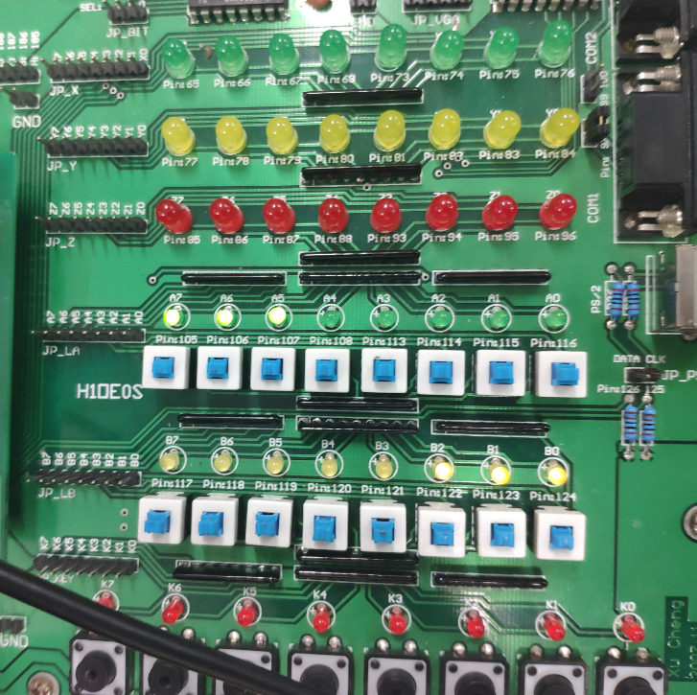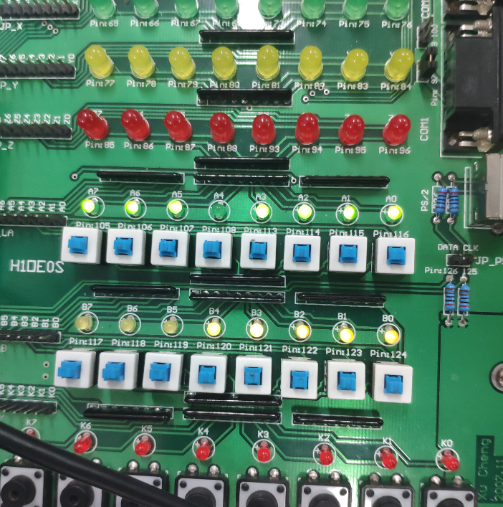

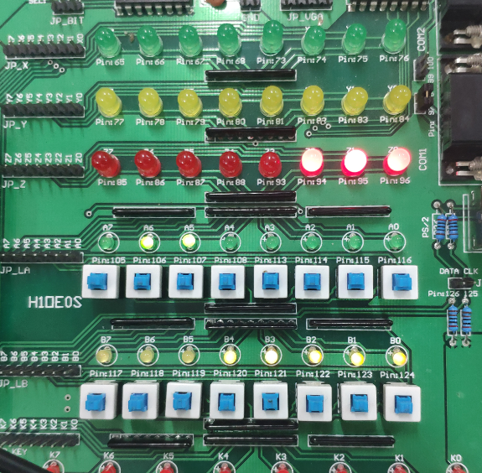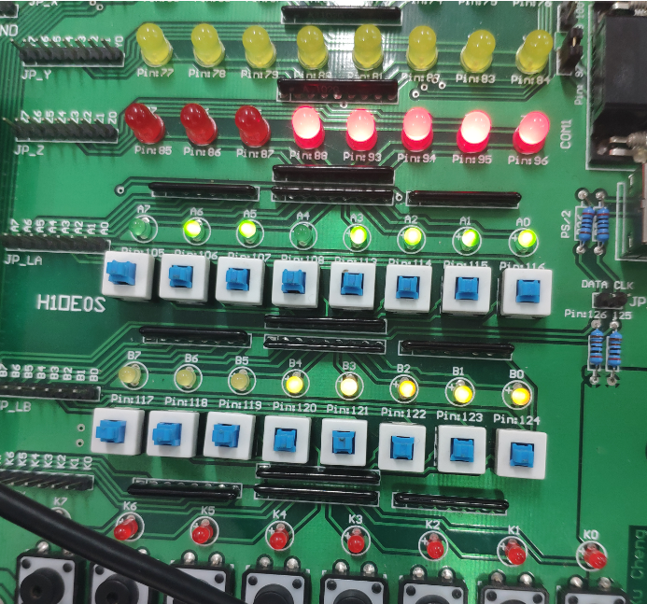

|  |  |  |
| --- | --- | --- |
| 功能 | 地址 | LED(输入/输出) |
| 111 | 00000 | 00000111 |
| 111 | 01111 | 00011111 |
| 011 | 00000 | 00000111 |
| 011 | 01111 | 00011111 |

实验总结：

本次实验过程中，思路比较清晰，没有遇到什么困难。

不过因为一些原因，在两个地方，卡了很久，下面进行主要的原因分析

失误1：

对功能实现纠结太多，耗费了将近4个小时去理思路，地址怎么存，怎么选择地址，怎么把数据存到地址里面，怎么用数据和地址进行功能的测试。

最后是问过同学，才知道我们不需要考虑功能是如何具体实现的，功能的实现已经集成在芯片62256里了，我们只需要分配相应的功能管脚即可

失误2：

因为在功能选择中，我们要考虑的是按下有效，所以在we，cs，oe的输入中，我们是按下（高电平）有效，我们基于此的功能选择和功能实现也是如此，不过我们在芯片62256中，它默认输入的是 非信号 ， 低电平有效，在做初步的测试和芯片输入时，因为一直不知道低电平有效，结果一直失败，并且找不到原因。

解决方法：

电表定点测试，测试每个接头的电压，发现问题，修正，解决

总结：

本次实验，主要是两个小问题，浪费了太多的时间。以后在实验时，应当首先分析错误原因。